Отчёт по лабораторной работе №6

Дисциплина: Операционные системы

Верниковская Екатерина Андреевна

Содержание

# 1 Цель работы

Приобрести практические навыки взаимодействия пользователя с системой посредством командной строки.

# 2 Задание

1. Определить полное имя домашнего каталога.
2. Перейти в каталог /tmp и вывести содердимое каталога командой ls с различными опциями.
3. Определить есть ли в каталоге /var/spool подкаталог с именем cron.
4. Определить кто является владельцом файлов и подкатологов в домашнем каталоге.
5. Создать каталог с именем newdir и проделать в нё разные действия ( создать каталоги, удалить и т.д.)
6. Научиться пользоваться командой man.
7. Научиться пользоваться командой history.

# 3 Выполнение лабораторной работы

С помощью команды *pwd* определяем полное имя нашего домашнего каталога (рис. 1)

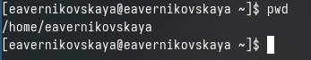

Рис. 1: Имя домашнего каталога

С помощью команды *cd* переходим в каталог /tmp (рис. 2)

Переход в каталог /tmp

Рис. 2: Переход в каталог /tmp

Выводим содержимое каталога /tmp с помощью команды *ls* (рис. 3)

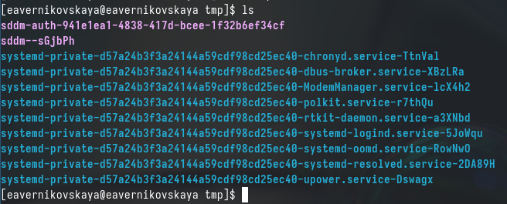

Рис. 3: Содержимое каталога /tmp

Далее мы используем команду ls с различными опциями. Это *ls -l*(отображает подробный список файлов и папок с дополнительной информацией, такой как права доступа к файлу, владелец, группа, размер файла, время последнего изменения и имя файла.) ,*ls -a*(ыводит все файлы и папки, включая скрытые файлы, которые начинаются с точки), *ls - F*(добавляет символ на конец каждого выводимого имени файла или папки для обозначения их типа) и *ls - alF*(Комбинация опций -l, -a, -F) (рис. 4), (рис. 5), (рис. 6), (рис. 7)

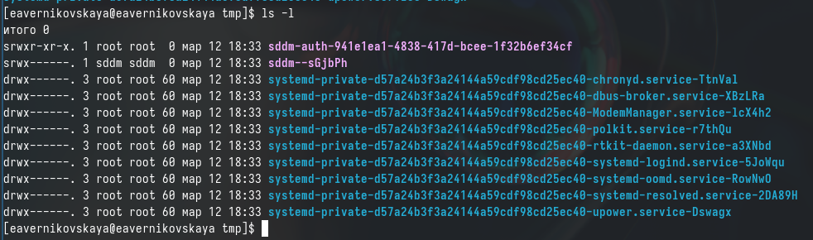

Рис. 4: ls -l

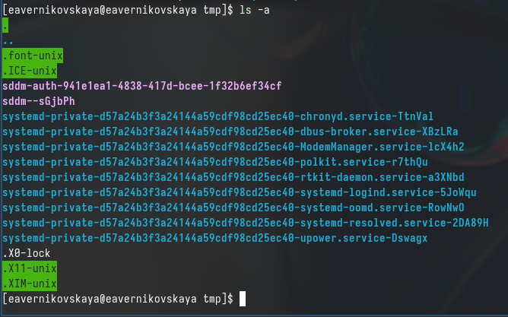

Рис. 5: ls -a

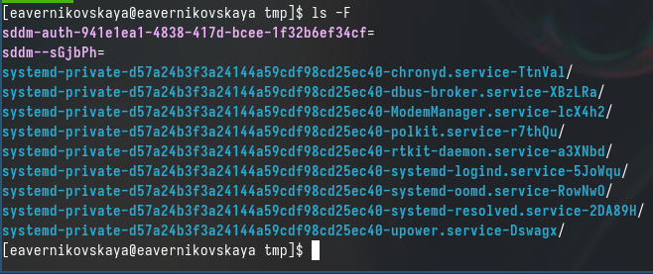

Рис. 6: ls -F

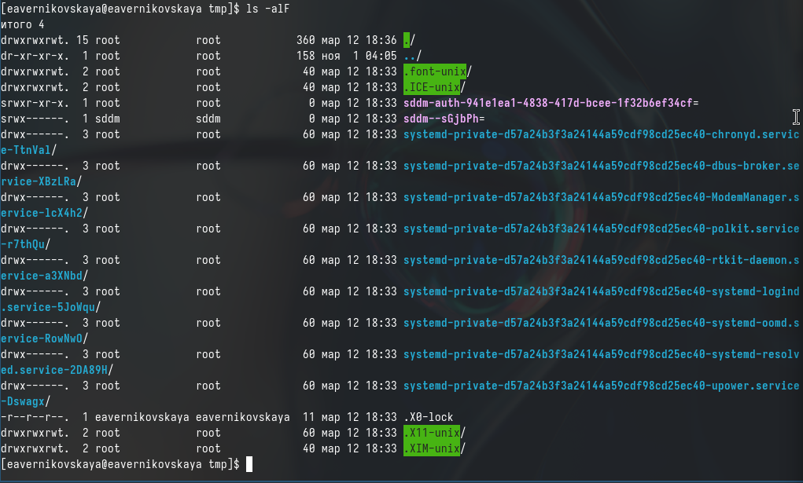

Рис. 7: ls -alF

Переходим в каталог /var/spool и с помощью команды *ls* определяем есть ли там подкаталог с именем cron. Подкаталог cron есть в каталоге /var/spool (рис. 8)

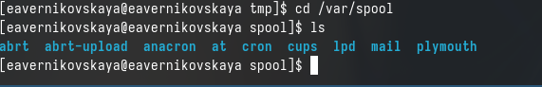

Рис. 8: Содержимое каталога /var/spool

Переходим в домашний каталог и с помощью команды *ls -l* выводим содержимое каталога и узнаём кто является владельцем файлов и подкаталогов (рис. 9)

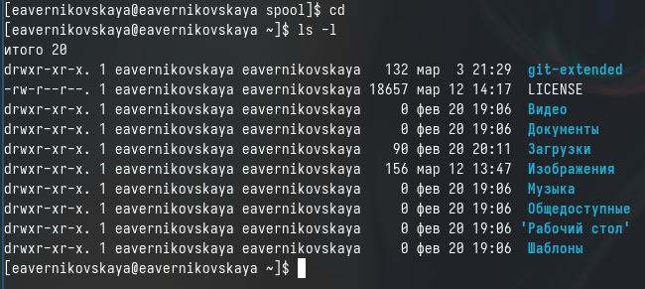

Рис. 9: Владелец файлов и подкаталогов

В домашнем каталоге создаём каталог с именем newdir (рис. 10)

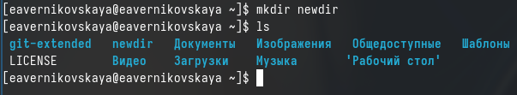

Рис. 10: Создание каталога newdir

В каталоге ~/newdir создаём новый каталог с именем morefun (рис. 11)

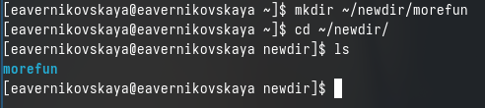

Рис. 11: Создание подкаталога morefun

Далее в домашнем каталоге создаём одной командой *mkdir* три новых каталога с именами letters, memos, misk (рис. 12)

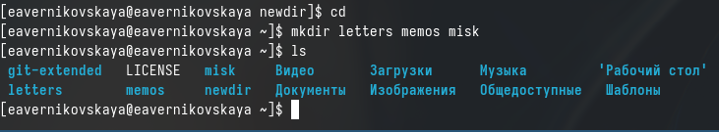

Рис. 12: Создание трёх новых подкаталогов

Затем удаляем их одной командой *rmdir -p* (рис. 13)

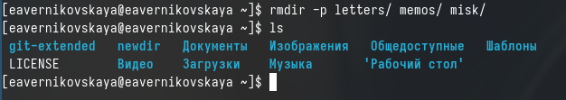

Рис. 13: Удаление трёх новых подкаталогов

Далее пробуем удалить ранее созданный каталог ~/newdir командой *rm*. Но у нас не получится это сделать, так как *rm* удаляет файлы, а не каталоги (рис. 14)

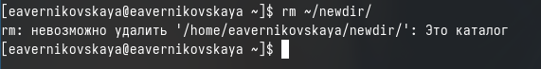

Рис. 14: Попытка удалить ~/newdir

После удаляем каталог ~/newdir/morefun из домашнего каталога командой *rmdir -p*. А затем проверяем, был ликаталог удалён (рис. 15)



Рис. 15: Создание каталога ~/newdir/morefun

* Далее с помощью команды *man* определяем, какую опцию команды ls нужно использоватьдля просмотра содержимого не только указанного каталога, но и подкаталогов, входящих в него (это -R)
* После с помощью команды man определяем набор опций команды ls, позволяющий отсортировать по времени последнего изменения выводимый список содержимого каталога с развёрнутым описанием файлов (это -lt) (рис. 16), (рис. 17), (рис. 18), (рис. 19), (рис. 20)

Команда man ls

Рис. 16: Команда man ls

Опция -R

Рис. 17: Опция -R

Оация -lt

Рис. 18: Оация -lt

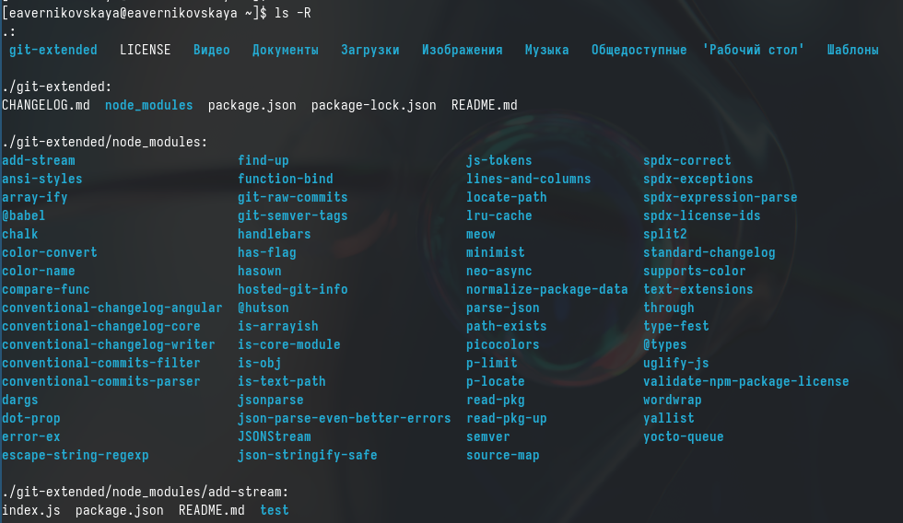

Рис. 19: Использование -R

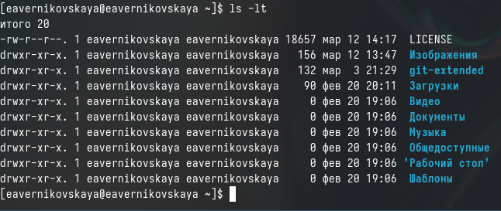

Рис. 20: Использование -lt

Далее используем команду *man* для просмотра описания следующих команд: cd, pwd, mkdir, rmdir, rm. Просматриваем основные опции этих команд (рис. 21), (рис. 22), (рис. 23), (рис. 24), (рис. 25)

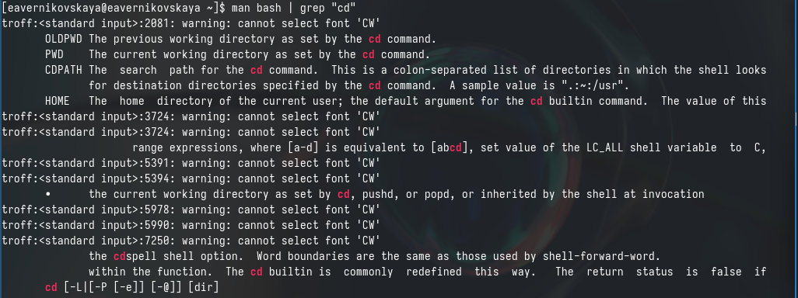

Рис. 21: Основные команды cd

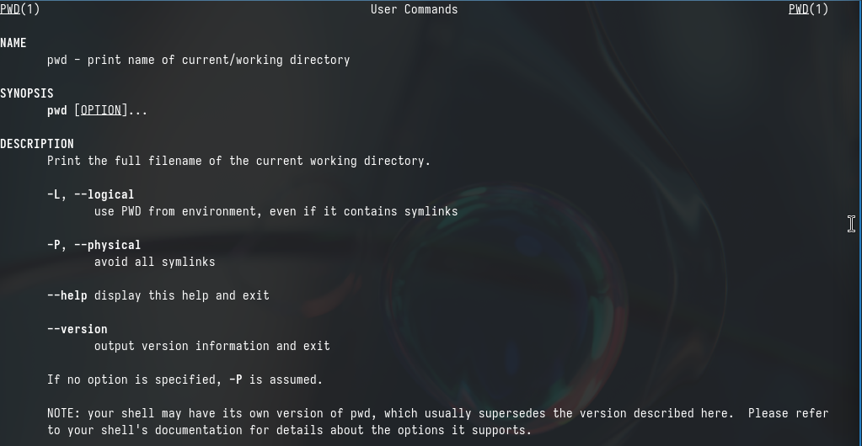

Рис. 22: Основные команды pwd

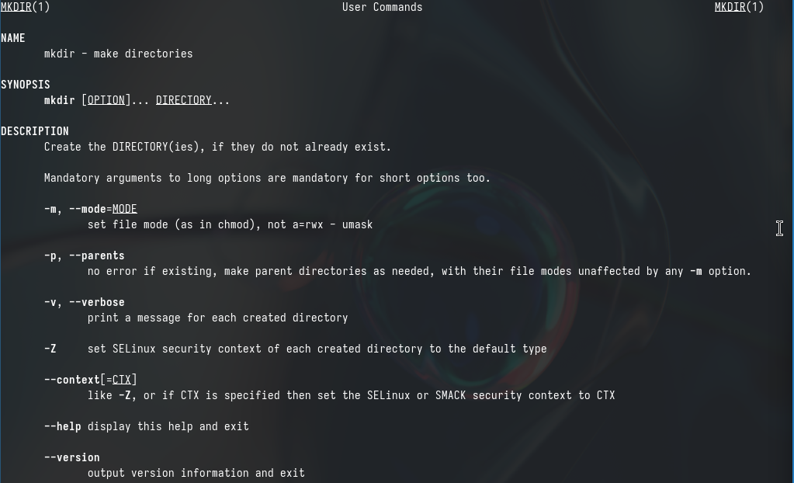

Рис. 23: Основные команды mkdir

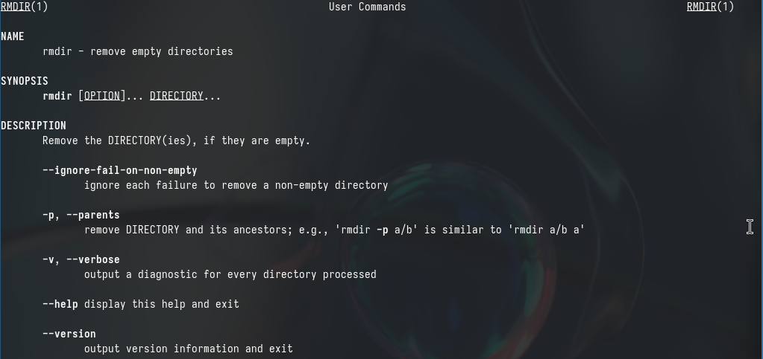

Рис. 24: Основные команды rmdir

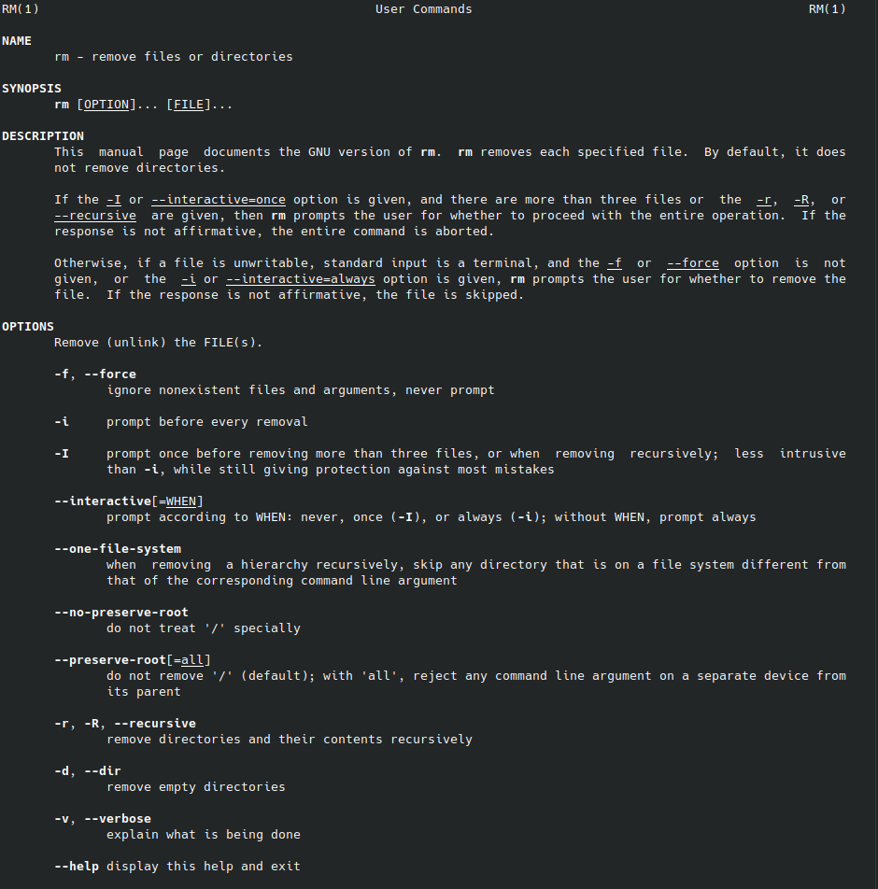

Рис. 25: ИОсновные команды rm

С помощью команды *history* просматриваем историю наших команд (рис. 26)

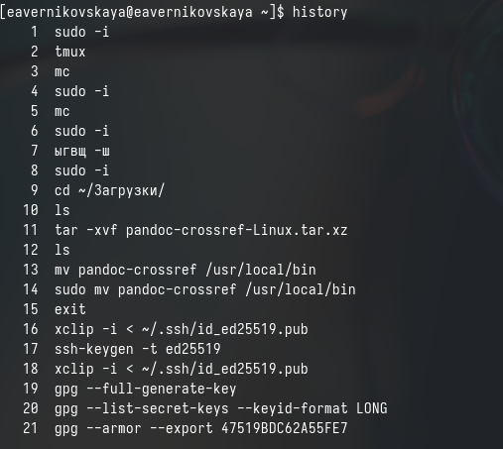

Рис. 26: История наших команд

Далее выполняем модификацию и исполнение нескольких команд из буфера команд введя при этом *!номер_команды:s/что_меняем/на_что_меняем* (рис. 27), (рис. 28), (рис. 29)

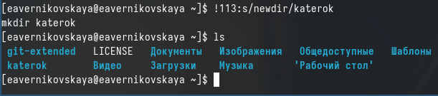

Рис. 27: Модификация команды (1)

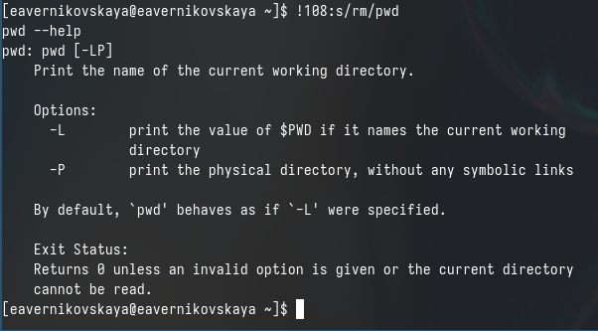

Рис. 28: Модификация команды (2)

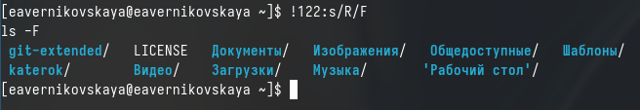

Рис. 29: Модификация команды (3)

# 4 Ответы на контрольные вопросы

1. Что такое командная строка?

Командная строка - это текстовая система, которая передает команды компьютеру и возвращает результаты пользователю. В операционной системе типа Linux взаимодействие пользователя с системой обычно осуществляется с помощью командной строки посредством построчного ввода команд.

1. При помощи какой команды можно определить абсолютный путь текущего каталога? Приведите пример.

Для определения абсолютного пути к текущему каталогу используется команда pwd. Например: если я введу pwd в своем домашнем каталоге то получу /home/eavernikovskaya

1. При помощи какой команды и каких опций можно определить только тип файлов и их имена в текущем каталоге? Приведите примеры.

С помощью команды ls можно определить имена файлов, при помощи опции -F уже мы сможем определить тип файлов, если нам необходимы скрытые файлы, добавим опцию -a. Пример есть в лабораторной работе

1. Каким образом отобразить информацию о скрытых файлах? Приведите примеры.

С помощью команды ls можно определить имена файлов, если нам необходимы скрытые файлы, добавим опцию -a. Пример есть в лабораторной работе.

1. При помощи каких команд можно удалить файл и каталог? Можно ли это сделать одной и той же командой? Приведите примеры.

rmdir по умолчанию удаляет пустые каталоги, не удаляет файлы. rm удаляет файлы, без дополнительных опций (-d, -r) не будет удалять каталоги. Удалить в одной строчке одной командой можно файл и каталог. Если файл находится в каталоге, используем рекурсивное удаление, если файл и каталог не связаны подобным образом, то добавим опцию -d, введя имена через пробел после утилиты.

1. Каким образом можно вывести информацию о последних выполненных пользователем командах? работы?

Вывести информацию о последних выполненных пользователем команд можно с помощью history. Пример приведет в лабораторной работе.

1. Как воспользоваться историей команд для их модифицированного выполнения? При- ведите примеры.

Используем синтаксиси !номеркоманды в выводе history:s/что заменяем/на что заменяем. Примеры приведены в лабораторной работе.

1. Приведите примеры запуска нескольких команд в одной строке.

Предположим, я нахожусь не в домашнем каталоге. Если я введу “cd ; ls”, то окажусь в домашнем каталоге и получу вывод файлов внутри него

1. Дайте определение и приведите примера символов экранирования.

Символ экранирования - (обратный слеш) добавление перед спецсимволом обратный слеш, чтобы использовать специальный символ как обычный. Также позволяет читать системе название директорий с пробелом. Пример: cd work/Операционные системы/

1. Охарактеризуйте вывод информации на экран после выполнения команды ls с опцией l.

Опция -l позволит увидеть дополнительную информацию о файлах в каталоге: время создания, владельца, права доступа

1. Что такое относительный путь к файлу? Приведите примеры использования относи- тельного и абсолютного пути при выполнении какой-либо команды.

Относительный путь к файлу начинается из той директории, где вы находитесь (она сама не прописывается в пути), он прописывается относительно данной директории. Абсолютный путь начинается с корневого каталога.

1. Как получить информацию об интересующей вас команде?

Использовать man или –help

1. Какая клавиша или комбинация клавиш служит для автоматического дополнения вводимых команд?

Клавиша Tab.

# 5 Выводы

В ходе выполнения лабораторной рбаоты мы приобрели практические навыки взаимодействия пользователя с системой посредством командной строки.

# 6 Список литературы

Не пользовалась сайтами.